
TRAVAUX D’ENROBÉS
PISTE CYCLABLE – CANAL DE LA MARNE AU RHIN - Entre STEINBOURG et DETTWILLER
PLAN DE SITUATION
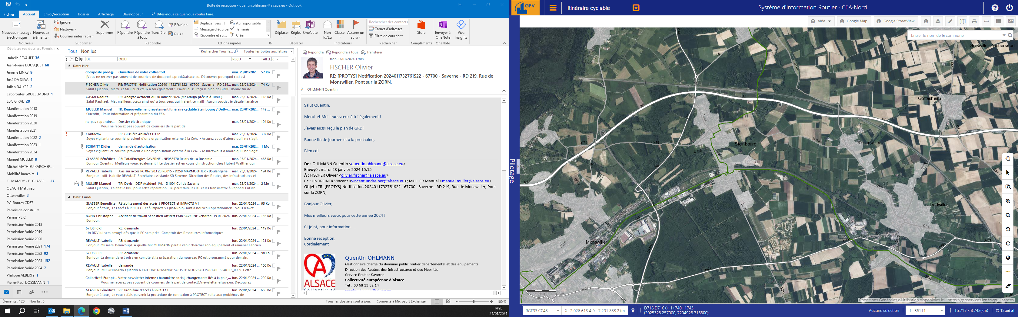
Zone de travaux
DETTWILLER
STEINBOURG
TRAVAUX D’ENROBÉS
PISTE CYCLABLE – CANAL DE LA MARNE AU RHIN - Entre STEINBOURG et DETTWILLER
PLAN DE DEVIATION (par les RD816, RD716, RD116, RD521 et RD112)
Zone de travaux
STEINBOURG
DETTWILLER

TRAVAUX D’ENROBÉS
PISTE CYCLABLE – CANAL DE LA MARNE AU RHIN - Entre STEINBOURG et DETTWILLER
PLAN DE SIGNALISATION
Zone de travaux
STEINBOURG
DETTWILLER
PISTE CYCLABLE BARREE
PISTE CYCLABLE BARREE
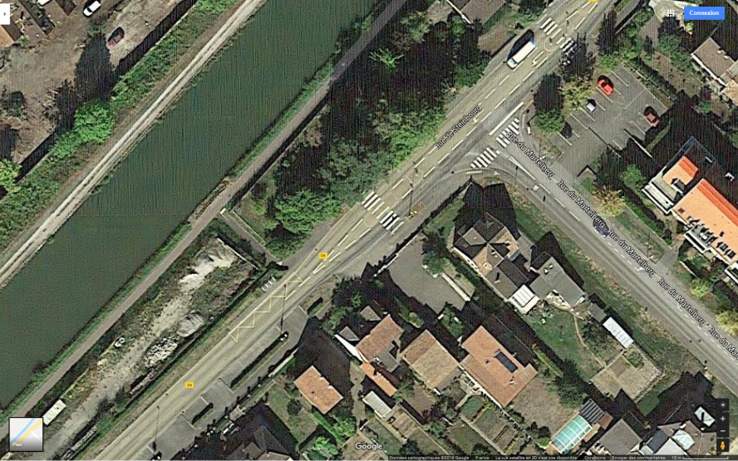
PISTE CYCLABLE BARREE
Sur la RD6 côté gauche dans le sens SAVERNE/MONSWILLER avant la Rue du Martelberg
PISTE CYCLABLE BARREE

